Exercices d’évaluation
Exercice 1
Répondez en couchant la ou les propositions exactes.
- Dans une Chaîne alimentaire :
- Les végétaux chlorophylliens ne nécessitent que de l’énergie lumineuse, de l’eau et des sels minéraux
pour subsister.
x
b- Les flux représentés sont uniquement des flux d’énergie.
c- toute l’énergie produite à un niveau trophique est transmise en intégralité au niveau trophique suivant.
d- les producteurs primaires sont des végétaux chlorophylliens.
- Dans une Chaîne alimentaire, les herbivores constituent :
- Producteur primaire.
- Les consommateurs secondaires.
- Les consommateurs primaires.
- Le premier niveau trophique.
Exercice 2
Associer les mots aux bonnes définitions .
- Chaîne alimentaire |  | 1- Elément d’une chaîne alimentaire.
- Réseau alimentaire |  | 2- Etre vivant qui se nourrit de la matière organique .
- Producteur primaire |  | 3- suite d’êtres vivants dans laquelle chaque individué mange celui qui le précède.
- Producteur secondaire |  | 4- Etre vivant qui, au départ d’une Chaîne alimentaire fabrique la matière organique à partir de la matière minérale.
- Maillon |  | 5- Ensemble de chaînes alimentaires entrecroisées..
Exercice 3
Complète le texte ci –dessous à l’aide des termes suivants : producteurs secondaires - producteurs primaires - chaîne alimentaire - leur alimentation (nourriture)- consommateurs.
Dans un milieu, les êtres vivants dépendent les uns des autres pour leur alimentation (nourriture) Une
chaîne alimentaire représente les relations alimentaires entre les êtres vivants. Dans tous les milieux, les
animaux dépendent des plantes pour se nourrir. Les plantes représentent le premier maillon d'une chaîne
alimentaire, ce sont les producteurs primaires. Les animaux, dont l'Homme, sont appelés les producteurs secondaires ou consommateurs.
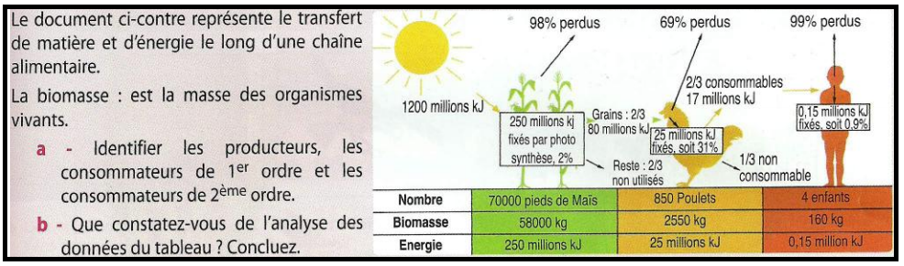
Exercice 4

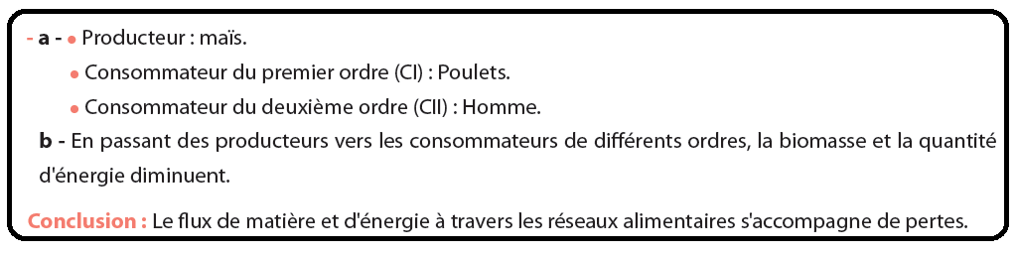
Correction :

